This page is not fully translated, yet.

Bienvenido al wiki de la Economía de Acceso Abierto
Se trata de una documentación de base comunitaria sobre la teoría de una economía de libre acceso. Aquí encontrará muchos artículos que detallan todos los aspectos de la misma.
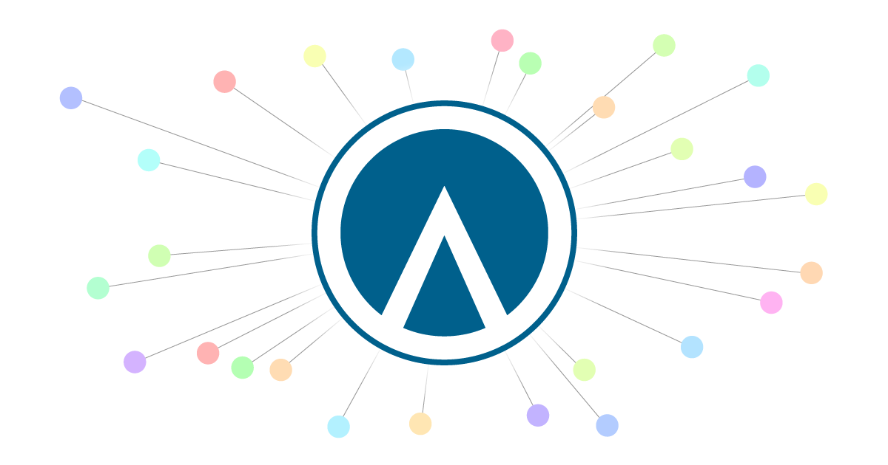
Bienvenido al wiki de la Economía de Acceso Abierto
Se trata de una documentación de base comunitaria sobre la teoría de una economía de libre acceso. Aquí encontrará muchos artículos que detallan todos los aspectos de la misma.
¿Qué es una economía de acceso abierto?
Una economía de acceso abierto es un método alternativo propuesto para organizar la sociedad humana sin las limitaciones del comercio y los mercados, y aprovechar en cambio las estructuras comunitarias y la tecnología existentes para garantizar (como mínimo) que las necesidades de cada persona sean satisfechas sin condiciones, al tiempo que se maximiza la protección de los sistemas vivos.
Los partidarios de una economía de acceso abierto creen que la gran mayoría de los problemas sociales y medioambientales de la actualidad, como la pobreza, la mala salud y la nutrición, muchas formas de delincuencia y enfermedades mentales, la contaminación ambiental y los desechos, están intrínsecamente vinculados a nuestro sistema de comercio de mercado, que -desde el punto de vista tecnológico- puede ser ya obsoleto.
Este sitio web
Esta página web es una guía no técnica y accesible para comprender cómo podría funcionar una economía de libre acceso posterior al mercado.
También es un wiki - lo que significa que puede ser añadido, mejorado y editado por cualquiera. Nuestra misión es crear una documentación completa que detalle el concepto, por qué es necesario, por qué es mejor, cómo funciona y cómo lo implementamos.
Si usted es partidario de una economía de acceso abierto o basada en recursos, le invitamos a crear una cuenta y a colaborar con nosotros en la construcción de una base de conocimientos creíble para una idea que, creemos, tiene la capacidad de mejorar la vida de todas las personas del planeta.
NB. Por favor, respeta las normas de nuestra comunidad a la hora de contribuir a esta página web.

